
Вакцинопрофилактика
Инфекционные болезни преследовали человека на протяжении всей его истории. Наш организм может приобрести устойчивость к инфекционным заболеваниям (иммунитет) двумя путями. Первый — заболеть и выздороветь. Второй путь — вакцинация. В этом случае в организм вводятся ослабленные микроорганизмы или их отдельные компоненты, которые стимулируют иммунный защитный ответ.
Иммунопрофилактика инфекционных болезней - система мероприятий, осуществляемых в целях предупреждения, ограничения распространения и ликвидации инфекционных болезней путем проведения профилактических прививок.
Проведение профилактических прививок (вакцинация) направлено на борьбу с инфекционными заболеваниями и основано на применении вакцин и анатоксинов для защиты восприимчивого к инфекциям населения.
Часто родители стоят перед выбором, делать своему чаду прививки или нет.
Увидев однажды ребёнка больного коклюшем, или дифтерией, вопрос о необходимости прививки у родителей даже бы не возник, т. к. эти заболевания считаются очень тяжелыми, а клиническая картина ужасает страданиями. Многие заболевания, особенно это касается дифтерии, имеют очень высокую смертность. Следует совершенно чётко понимать, что та группа заболеваний, против которых проводится вакцинация, является опасными, ведь существует реальный риск заражения.
Обязанность каждого медицинского работника предупредить о неоправданном риске.
В итоге, вакцинация – это продуманный шаг, отказ от вакцинации - неоправданный риск.
Вы не можете оградить себя и своих близких от всех опасностей, но вы можете избежать грозных инфекционных заболеваний.
Вакцинация необходима всем независимо от возраста. Большинство людей сейчас не знают о том, что многие прививки, сделанные однажды в детстве, необходимо повторять в течение всей жизни.
В настоящее время в соответствии с региональным календарем профилактических прививок. Прививки проводятся в условиях поликлиник, в медицинских кабинетах детских дошкольных учреждений, школ, колледжей. Прививочные кабинеты имеются во всех детских и взрослых поликлиниках. Вы можете сделать бесплатно прививки себе и своим детям в государственной поликлинике по месту прикрепления.
Иммунизация – это простой, безопасный и эффективный способ защиты от некоторых инфекционных заболеваний. Сто лет тому назад инфекционные заболевания были основной причиной смертности в мире. Эпидемии опустошали маленькие и большие города и уносили жизни миллионов людей. Иммунизация использует естественный механизм защиты организма – иммунную реакцию – для повышения сопротивляемости определенным заболеваниям. Как правило, для наступления нормальной иммунной реакции необходимо около двух недель. Многие виды иммунизации дают долгосрочную защиту только после нескольких повторных прививок.
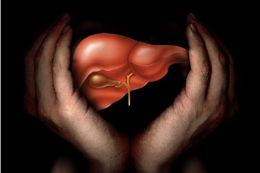
Безопасность и эффективность медицинских иммунобиологических препаратов гарантируется государственным контролем качества. Все вакцины, используемые на территории РФ, подлежат обязательной сертификации. Обеспечение сохранения качества вакцин осуществляется в соответствии с требованиями санитарных правил. С этой целью создаются оптимальные условия для хранения вакцин, выделяются средства для приобретения необходимого холодильного оборудования, осуществляется контроль температурного режима на всех этапах доставки и хранения вакцин. Плановая иммунизация детей и взрослых предусматривает необходимый порядок введения вакцин в определенной последовательности, в установленные сроки по возрасту. Совокупность этих сведений составляет Национальный календарь профилактических прививок. Прививки от инфекций входящих в национальный календарь профилактических прививок проводятся населению бесплатно за счет средств федерального бюджета.
Вакцинация против вирусного гепатита В проводится в первый день жизни ребенка. Данная практика существует во многих странах мира, таких как Италия, Швейцария, Португалия, США. За последние годы про-исходит снижение заболеваемости острым вирусным гепатитом В, как следствие проведения профилактических прививок. Тем не менее высокая заболеваемость в про-шлом дает о себе знать, число впервые выявленных хронических гепатитов намного превышает кол-во острых. Опасность инфицирования сохраняется. Прививки против ВГВ проводятся также не привитым взрослым до 55 лет. Иммунизация зарекомендовала себя как надежный способ предотвращения этого заболевания.
Заболеваемость дифтерией регистрируются на спорадическом уровни. Однако опыт вакцинопрофилактики 20 века свидетельствует, что при прекращении массовой иммунизации происходит активизация длительно не регистрируемых или регистрируемых на очень низком уровне инфекций. Ярким доказательством этому является эпидемия дифтерии в 90-х годах, когда только за 1994г. заболело около 40 тыс человек. Смертность среди не привитых составила 8-10%. Эта ситуация еще раз показала, что альтернативы для вакцинопрофилактики нет и что только путем всеобщей иммунизации можно добиться успеха в борьбе с этой тяжелой инфекцией.
Корь является третьей после оспы и полиомиелита инфекцией, к ликвидации которой приступило мировое сообщество. Корь опасна своими осложнениями, которые чаще развиваются у детей в виде коревого ложного крупа (осиплость голоса, затруднение дыхания, пневмония). К тяжелым осложнениям, наблюдающимся в любой возрастной группе, относятся поражения центральной нервной системы (менингоэнцефалиты, серозный менингит, полиневрит, панэнцефалит). Несмотря на комплекс проводимых мероприятий, с 2011 г. отмечается рост количества заболевших корью, что остается возможным из-за большого количества восприимчивых лиц среди детей и молодых людей. Основной мерой защиты от заболеваемости корью является своевременная иммунизация.
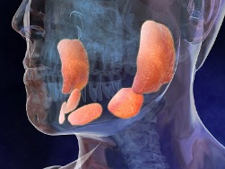
Краснуха - ведущая причина энцефалита у детей и представляет большую опасность для беременных женщин. Синдром врожденной краснухи наиболее опасная ее форма, она возникает при заболевании в первом триместре беременности: в этом случае около 2/3 детей рождается с пороками сердца, катарактой, слепотой, глухотой, умственной отсталостью.
Эпидемический паротит – вирусное заболевание, вызывающее повышение температуры, головную боль и воспаление слюнных желез. Иногда вызывает заражение оболочек головного мозга (менингит), но хронические осложнения встречаются редко. У пяти из 1 тыс. пациентов она может вызвать неизлечимую глухоту. Приблизительно у одного из пяти подростков или взрослых мужчин, заболевших «свинкой», возникает болезненное воспаление и распухание яичек. Хотя заболевший, как правило, полностью выздоравливает, иногда это может привести к бесплодию.
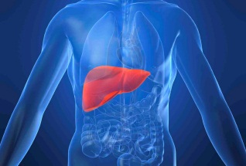
Гепатит A - острая вирусная инфекционная болезнь, проявляющаяся в типичных случаях общим недомоганием, повышенной утомляемостью, тошнотой, рвотой, иногда желтухой (темная моча, обесцвеченный стул, пожелтение склер и кожных покровов) Заболеваемость гепатитом А растет в Москве. Регистрируются вспышки среди детских коллективов, а так же среди взрослых. С профилактической целью прививки проводятся людям подверженным профес-сиональному риску заражения - врачам, персоналу по уходу за больными, работникам занятым на предприятиях пищевой промышленности, воспитателям, персоналу детских дошкольных учреждений, школ, летнеоздоровительных учреждений.
Дизентерия - это острое инфекционное заболевание человека, вызываемое бактериями рода шигелла. Дизентерия занимает ведущее место в группе кишечных инфекций, удельный вес дизентерии в структуре острых кишечных инфекций составляет от 54 до 75%. По числу госпитализированных в стационар дизентерия занимает второе место после вирусных гепатитов. С профилактической целью против дизентерии прививают лиц, занятых в сфере общественного питания и коммунального благоустройства. Работников пищеблоков, коммунального хозяйства, выезжающие на работу в оздоровительные лагеря.
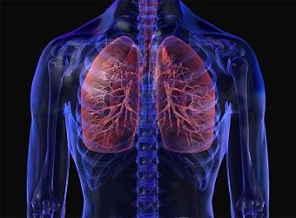
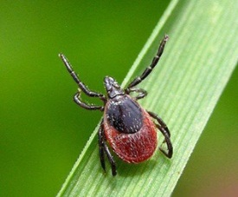
Клещевой энцефалит - природноочаговая трансмиссивная острая вирусная инфекция с преимущественным поражением центральной нервной системы; она отличается множественностью клинических проявлений и тяжестью течения (от легких стертых форм до крайне тяжелых). Прививки против клещевого энцефалита проводятся лицам , посещающие энзоо-тические по клещевому энцефалиту территории с целью отдыха, туризма, работы на дачных и садовых участках.
Основной причиной бронхолегочных заболеваний у взрослых до 76% случаев и до 94% случаев у детей является пневмококковая инфекция. Большую часть этих заболеваний (до 50%) можно было бы предупредить за счет вакцинации. С профилактической целью прививки против пневмококковой инфекции проводятся взрослым из групп риска: часто болеющим и страдающим хроническими заболеваниями бронхолегочной системы, больным диабетом и т.д.

